Ой у вишневому садочку / Oy u vyshnevomu sadochku
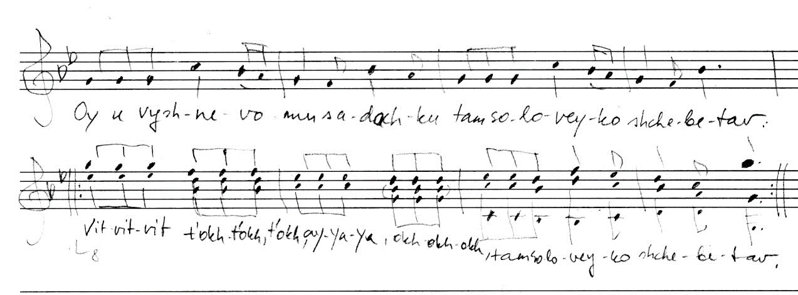
Ой у вишневому садочку,  Там соловейко щебетав:  Віть-віть-віть, тьох-тьох-тьох,  Ай-я-я, ох-ох-ох,  Там соловейко щебетав.  Ой у вишневому садочку  Козак дівчину вговоряв.  Віть-віть-віть, тьох-тьох-тьох,  Ай-я-я, ох-ох-ох,  Козак дівчину вговоряв.  "Ой ти, дівчино чорноброва,  Ой чи підеш ти за мене?  Віть-віть-віть, тьох-тьох-тьох,  Ай-я-я, ох-ох-ох,  Ой чи підеш ти за мене?"  "Моя матуся тебе знає:  Ти той козак, що все гуляє!  Віть-віть-віть, тьох-тьох-тьох,  Ай-я-я, ох-ох-ох,  Ти той козак, що все гуляє".  "А я матусі не злякаюсь.  Якщо з тобою покохаюсь!  Віть-віть-віть, тьох-тьох-тьох.  Ай-я-я, ох-ох-ох,  Якщо з тобою покохаюсь". | Oy u vyshnevomu sadochku,  Tam soloveyko shchebetav:  Vitʹ-vitʹ-vitʹ, tʹokh-tʹokh-tʹokh,  Ay-ya-ya, okh-okh-okh,  Tam soloveyko shchebetav.  Oy u vyshnevomu sadochku  Kozak divchynu vhovoryav.  Vitʹ-vitʹ-vitʹ, tʹokh-tʹokh-tʹokh,  Ay-ya-ya, okh-okh-okh,  Kozak divchynu vhovoryav.  "Oy ty, divchyno chornobrova,  Oy chy pidesh ty za mene?  Vitʹ-vitʹ-vitʹ, tʹokh-tʹokh-tʹokh,  Ay-ya-ya, okh-okh-okh,  Oy chy pidesh ty za mene?"  "Moya matusya tebe znaye:  Ty toy kozak, shcho vse hulyaye!  Vitʹ-vitʹ-vitʹ, tʹokh-tʹokh-tʹokh,  Ay-ya-ya, okh-okh-okh,  Ty toy kozak, shcho vse hulyaye".  "A ya matusi ne zlyakayusʹ.  Yakshcho z toboyu pokokhayusʹ!  Vitʹ-vitʹ-vitʹ, tʹokh-tʹokh-tʹokh.  Ay-ya-ya, okh-okh-okh,  Yakshcho z toboyu pokokhayusʹ". | Oh, kirsiaias,  laulis ööbik:  Oh, kirsiaias,  kasakas veenis tüdrukut.  Oh, sa mustakulmuline tüdruk,  oh, kas sa minuga abiellud?  Mu ema tunneb sind:  sa oled see kasakas, kes alati ringi käib!  Ma ei karda ema,  kui ma sinusse armun!

https://www.youtube.com/watch?v=4qsPzGvpFRk
https://www.youtube.com/watch?v=51dcQXhCeBY

